sábado 8 de octubre de 2011

La mirada del tigre

Tras volver de mi último viaje a Brasil, donde por cierto las cosas siguen viento en popa, me di cuenta que olvidé colgar en el blog el artículo que escribí el 12 de septiembre.
Aunque ha pasado casi un mes desde que lo escribí casi todo sigue siendo de actualidad por lo que lo publico ahora, más vale tarde que nunca!. Por favor tened en cuenta que cuando se hace alguna referencia temporal, está hecha en base a la fecha en que fue escrito.
Al final del artículo he añadido un breve comentario sobre algunas de las informaciones y actualizar mi opionión sobre la situación actual.
Tenemos sobre la mesa varios desafíos…
1) Nuevas perspectivas económicas:
Europa parece haberse desacoplado de nuevo del crecimiento mundial. Tenemos de nuevo una zona euro con perspectivas de crecimiento muy pobres (previsión de Morgan Stanley +0,5% para el año 2012 frente al 2% que barajábamos hasta hace pocas semanas). Me preocupa mucho más el menor crecimiento de Alemania y Francia con una revisiones de crecimiento para el 2012 del 0,7% y 0,9% respectivamente que el no crecimiento de España o la leve recesión prevista para Italia. En cualquier caso las noticias Macro de la eurozona para los próximos meses no son muy positivas.
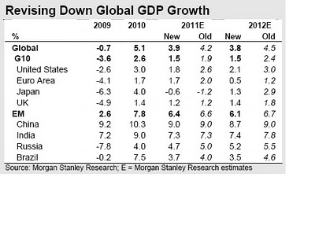
2) Los analistas en Europa están por detrás del mercado
Aunque hasta final del 2º trimestre el 70% de las compañías europeas han presentado un aumento del beneficio operativo > al 10% y que la mayoría de ellos augure un crecimiento de las ventas para todo el año 2011 del 6.8% y para 2012 del 4.8% es muy posible que dichas previsiones no se cumplan y que asistamos en los próximos meses a revisiones a la baja en cadena.
Si como cree Morgan Stanley las ventas de las empresas crecen a una tasa inferior o igual al 2% en los próximos meses (ver gráfico abajo) esto implica, históricamente hablando, que podríamos tener bajadas de beneficios operativos en 2012. Esto supone un freno brusco respecto a la previsión de +13,3% que tienen los analistas financieros que se basan en gran parte en la extrapolación de los resultados del 1er semestre 2011 que fueron muy brillantes. El mercado con o sin razón parece descontar esta recesión en los beneficios empresariales.
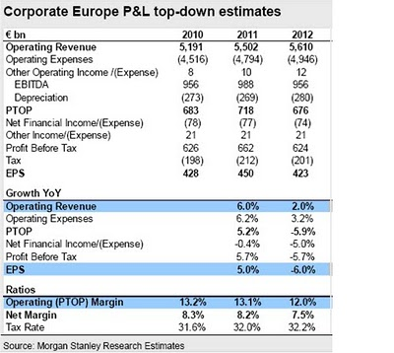
3) ¿Está todo descontado? Un posible escenario…
Mirando la valoración del mercado europeo con PER (relación precio/beneficio) de 8,9inferior a los 13,7 de media, con precio valor/contable de 1,22 (media 1,8, con rentabilidad por dividendo (RPD) en muchos casos > 8% como Telefónica (12%), Santander (10%), France Telecom (11,6%), Vivendi (9,2%) FCC (7%) y un largo etc... uno podría fácilmente llegar a la conclusión que todo lo malo por venir está ya recogido en los bajos precios de las acciones y seguramente así es.
Morgan Stanley estima a través de su indicador que mide la profundidad de los diferentes shocks bursátiles que en las últimas semanas hay más pánico del que se vivió durante el shock de petróleo del 74 y menos (por ahora) al que se vivió durante la crisis de Lehman. Hay que intentar evitar (a veces es muy difícil) tomar una decisión de venta en pleno pánico ya que la valoración de los activos no se realiza tomando el uso de la razón sinó simplemente por el "sálvese quién pueda". Si hubiese pensado en julio que volvíamos a la misma situación económica que la del año 2008 habría vendido como hice pero no hubiese vuelto a comprar posteriormente.
¿Estamos pues ante la capitulación final? Pronto espero que el BCE rectificará su error reduciendo de nuevo los tipos de interés a tasas cercanas al 1% o más bajas y aunque signifique subidas a corto plazo para las acciones y los bonos, éstas podrían ser momentáneas y no tendríamos un mercado alcista hasta la segunda parte del 2012 momento a partir del cual los crecimientos del PIB de las grandes economías europeas y de una vuelta al incremento de los beneficios por acción (BPA) podría asistir a un fuerte repunte de los mercados y esta vez por un amplio periodo de tiempo. No obstante un mercado alcista duradero no podría empezar ahora justo cuando los analistas empezarán a revisar sus estimaciones a la baja, cuando tenemos un problema político gravísimo :
- ¿Qué tipo de default aplicarán a Grecia? Espero que sea duro (quita del 50-60% de su deuda pública). Esto afectaría sobre todo a bancos franceses y alemanes (ahora bajan todos por compañerismo) que luego tendrían que recapitalizarse con el fondo europeo (en negociación). Es de resaltar que los bancos españoles a penas tienen deuda Griega pero no por ello se han escapado de las bajadas ya algunos piensan que podrían tener problemas de encontrar recursos financieros. Sobre esta cuestión el BCE ha sido claro : los bancos tendrán toda la liquidez que necesiten.
- ¿Salida de Grecia del Euro? (es una decisión política que sabremos en breve). Si Grecia recupera la Dragma, una posterior devaluación aumentaría más su deuda pero le proporcionaría más competitividad... equilibrando así los contras. En cualquier caso no me gustaría vivir en Grecia hoy en día pues les espera una larga penitencia. En cualquier caso una salida de Grecia del Euro reforzaría la credibilidad de nuestra moneda y daría un mensaje contundente a los futuros incumplidores y compensaría el efecto inflacionario producido por la barra libre que ofrece el BCE a los bancos.
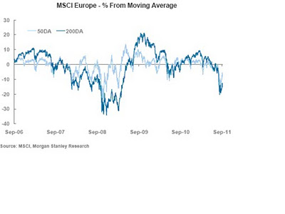
Valoración del mercado y Timing:
Por ello, los que han tenido la suerte de no volver a entrar en el mercado desde el comienzo de las vacaciones hasta hoy tienen la oportunidad de comprar valores como Telefónica, France Telecom, FCC, etc. con rentabilidades por dividendo entorno al 9%-12%, suponiendo claro está, que sean sostenibles en el tiempo. Esto significa que una persona que no tenga que disponer de una parte de su dinero para sus gastos corrientes y sin que le tiemblen los dedos a la hora de comprarlos puede recuperar su inversión (siempre que reinvierta lo recibido) en un plazo de 6/7 años. No hay muchas inversiones actualmente que den estas posibilidades ya que si las comparamos con un depósito a plazo al 3%-4% tendrá que esperar unos 20 años para obtener el mismo resultado.
Para los que ya están invertidos, vender ahora es simplemente regalar el dinero a cambio de una mayor aparente tranquilidad.
Otra alternativa es irse a USA que parece una alternativa más prudente aunque el elevado déficit y el fuerte endeudamiento también ha provocado que por primera vez en la historia S&P le rebaje su máxima calificación crediticia. Esto ha favorecido una preferencia en invertir en Europa en vez de hacerlo en USA.
Con los indicadores de timing en la mano Morgan Stanley dice que estamos ahora mismo en una zona de compra más que de venta. En este caso no tendría mucho sentido deshacer una cartera con valores que nos van a producir unos rendimientos recurrentes cercanos al 10%, aunque a corto plazo implique una gran frustración...
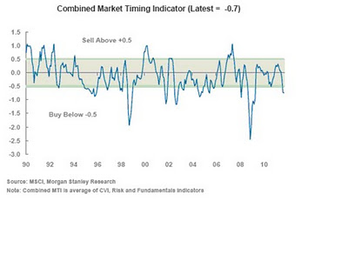
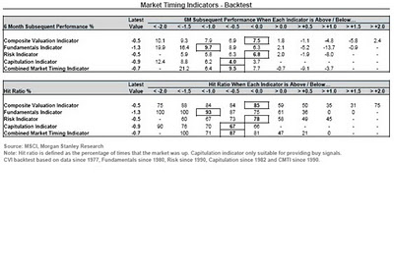
Gráfico Valoraciones Empresas : P/E
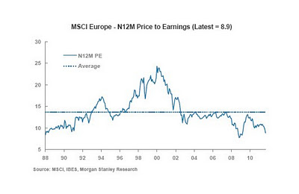
Gráfico : Precio/Valor Contable
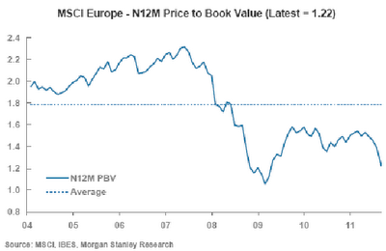
Como siempre, todo es opinable y respetable pero yo ya he tomado mi decisión!
Comentario a día de hoy:
Con las últimas ratificaciones de la mayoría de parlamentos de la zona Euro sobre la ayuda a Grècia, creo que se está construyendo un cortafuego para el momento en que se anuncie oficialmente la suspensión de pagos de Grecia.
Este cortafuego consistiría en una segunda recapitalización de los bancos europeos, una bajada a cero de tipo de interés, liquidez ilimitada a los bancos y apoyo incondicional del BCE en la compra de bonos del resto de países periféricos. Todo ello para evitar el efecto dominó entre estos países.
Si todo esto se produce como yo creo antes de que finalice el año, creo que asistiremos a una subida generalizada de los mercados y por fin la política, que en estos momentos condiciona todas las decisiones de inversión, cederá paso de nuevo a lo fundamental
Mientras tanto los mercados seguirán al tambor de las declaraciones irresponsables de los políticos de turno por lo que es de esperar que la volatilidad siga a niveles elevadísimos.
También comentar que los que siguieron mi sugerencia de invertir en USA no se equivocaron pero después de las recientes subidas del dólar debidas más por miedo que a razones objetivas, mi consejo sería que deshicieran sus posiciones para volver a Europa donde los precios relativos son mucho más atractivos.
En cuanto a España, la agencia de calificación Fitch acaba de rebajar otra vez el rating de solvencia del país. Esto, unido a la recién publicada noticia del INE sobre la perspectiva de importantes descensos de la población española en la próxima década, nos indica que no tendremos tasas de crecimiento de la economía elevadas hasta dentro de muchos años, lo cual a la vez no nos permitirá rebajar sustancialmente ni el nivel de endeudamiento, ni el déficit público estructural, etc.
El panorama no es pues muy halagüeño, aunque no hay que olvidar que el ciclo económico y finaciero avanzan por distintos caminos. Mientras el financiero puede seguir encontrando oportunidades en Europa, al emprendedor le será más fácil encontrarlas fuera del país. Pero para ello necesitará volver a tener la mirada del tigre: la que tenemos cuando somos pobres, estamos hambrientos y ya no tenemos nada que perder. Y por suerte o por desgracia, Europa aún no se encuentra en esta situación.

